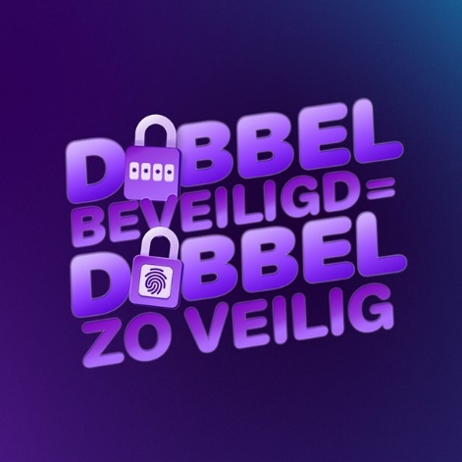
Dubbel beveiligd is dubbel zo veilig
Beveilig je e-mail met inloggen in twee stappen

Is je e-mail wel goed beveiligd? Alleen een lang en uniek wachtwoord is niet meer voldoende. Steeds vaker kunnen cybercriminelen dat omzeilen en daarmee komt je online identiteit in gevaar. Met toegang tot je e-mail kunnen ze persoonlijke informatie vinden, berichten sturen uit jouw naam of wachtwoorden van je andere accounts opvragen, zoals je socials of online winkels. Beveilig daarom je e-mail met inloggen in twee stappen (ook wel 2fa).

Lukt het niet?
Lukt het niet alleen? Je kan bellen met de Digihulpijn. Zij kunnen je helpen met het instellen van inloggen in twee stappen. Bel 0800-1508

De drie belangrijkste risico's:

Accountdiefstal
Je social media-account en al je DM’s, posts en contacten zijn natuurlijk waardevol en bijna onvervangbaar. Als iemand toegang krijgt tot je account en je wachtwoord verandert, kan je het niet altijd makkelijk rechtzetten.

Financiële schade
Hackers kunnen je e-mail gebruiken om toegang te krijgen tot platforms waar je een online tegoed hebt staan, zoals credits die je hebt gekocht voor een game. Of ze kunnen met jouw persoonlijke gegevens een creditcard aanvragen en dan cash opnemen bij een geldautomaat, of flink gaan shoppen.

Reputatieschade
Er kunnen bijvoorbeeld foto’s of video’s worden gestolen uit jouw privé-berichten die je liever voor jezelf had gehouden. Of een privégesprek met gevoelige, persoonlijke informatie wordt online gedeeld met anderen.

Je e-mail geeft toegang tot andere accounts

Je hebt tegenwoordig accounts bij heel veel platforms, van social media tot webshops. Die zijn beveiligd met een gebruikersnaam en een wachtwoord dat je via je e-mail kan wijzigen. Als een hacker toegang heeft tot je e-mail kan deze een nieuw wachtwoord aanvragen en zo inbreken op je andere accounts. En dat kan zorgen voor onaangename verrassingen, zoals bestellingen op jouw naam, privé DM's die uitlekken of je game-account dat wordt gehackt.

Over de campagne ‘Dubbel beveiligd is dubbel zo veilig’

‘Dubbel beveiligd is dubbel zo veilig’ is een campagne die mensen helpt om hun e-mail- en socialmedia-accounts beter te beschermen. De meerjarige campagne is een initiatief van het Ministerie van Justitie en Veiligheid en roept mensen op om hun accounts te beschermen door inloggen in twee stappen in te stellen. Dit wordt ook vaak tweestapsverificatie of ‘tweefactorauthenticatie’ genoemd. De campagne is gericht op een breed publiek. Wil je bijdragen aan de campagne, in de toolkit vind je materiaal om de campagne te promoten.

